一维数据结构--链表（JS中称为对象，链表的最终表现形式类似原型链）（线性数据结构）

链表的结构特点:

链表不像数组那样非得是连续性的，它可以遇到断层不连续的空间，像空间碎片可以跳到下一层，它是带有封装性质的 [1] =>[2] => [3] =>[4] => [5] 这个括号好理解，那么这个箭头是什么鬼？箭头是指向，比如：看C

A B

1

地址==B

地址

2

C

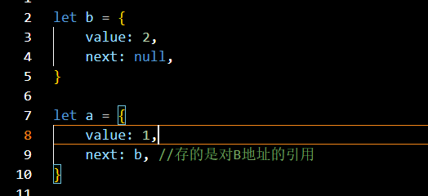

链表的特点:

1. 在空间上不是连续的
2. 每存放一个值，都需要开辟一个引用空间。
3. 它只记录自己的下家不会记录自己的上家是谁

链表的优点：

1. 只要内存足够大，就能存的下，不用担心空间碎片的问题。
2. 链表的添加和删除非常容易，只需要让某个根节点的上一家指向它的下一家即可。

注释：我想传递一个链表，我必须传递链表的根节点。

1. 每一个节点都认为自己是根节点。
2. 每一个节点都是一个链表的起始。

链表的缺点：

1. 查询的速度慢
2. 链表每一个节点都需要创建一个指向下一个的地址的引用，浪费一些空间 ==> 可以避免，当节点内数据越多的时候，这部分多开销的内存越小，意思就是 计算机的内存是有上限的比如2GB，那么如果我开辟一个空间A存数据的话用了10KB，如果我在开辟一个B就相当于又浪费10kb，但是我一直在A里面存那么对于再开辟一个B来说是相当节省空间的，但是还是那句话计算机的内存是有限的当我一直在A里面存数据的时候存到1GB 那么其实 这个节省内存的意义就没多大了。
3. 总结:就是存储的数据越大，那么消耗内存相比于开辟新空间来说影响越小。

链表的创建:

1. 首先要定义链表(JS中称为对象)的结构
2. 